Раннее детство – это самое важное время в формировании самоуважения.
В течении этих первых лет у детей формируются представления об их особенностях и собственной значимости, основанных на успехах и обратной связи, которую они получают.
Чувство самоуважения – очень ценная черта характера ребенка, оно вселяет в него уверенность в своих силах, помогает справиться ему с неудачами, с трудностями роста.

УВАЖАЕМЫЕ РОДИТЕЛИ
ПОМНИТЕ:

Поддерживайте и развивайте в ребенке высокий уровень самоуважения.

Признавайте его достоинства, если он делает что-то хорошее, пусть ребенок чувствует удовлетворение от своих успехов-так у него появляется вера в свои способности.

Поощряйте ребенка в освоении новых видов деятельности, в его стремлении научиться всему тому, что умеют другие дети и взрослые.

Предоставляйте ребенку возможность проявлять свои способности. Это повысит его уверенность в себе, которой ему не хватает. Пусть он занимается тем, что умеет делать хорошо.

Понаблюдайте за занятиями своего ребенка, какой вид деятельности он предпочитает и что особенно ему удается.

Поддерживайте энтузиазм детей в занятиях, которые им нравятся.
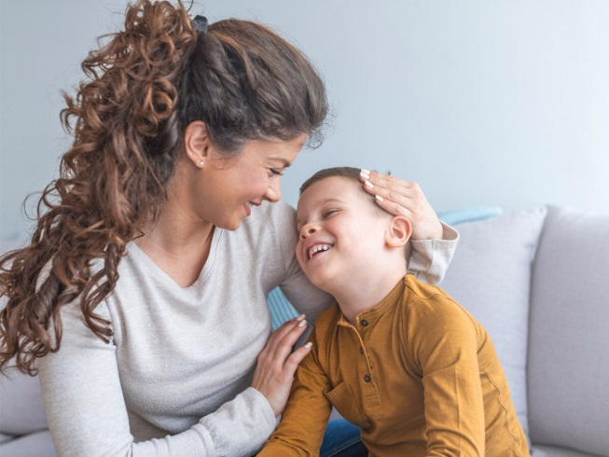

Старайтесь так организовывать детскую деятельность, чтобы ребенок мог подтверждать и развивать свои успехи.

Отнеситесь с пониманием к выбору вашего ребенка.
Пересмотрите свои взгляды на то, какие занятия подходят мальчикам, а какие девочкам. Мальчик может предпочесть танцы. Девочка – карате. Интересы детей часто меняются. Но чувство того, что родители понимают, останется на всю жизнь.

Проводите как можно больше времени с ребенком, уделяйте ему внимание. Он поймет, что родители его любят, считаются с ним, когда откладывают ради него разные важные «взрослые» дела.

Прислушивайтесь к мнению вашего ребенка. Девочка почувствует себя счастливой, если мама спросит, какое блюдо приготовить на обед, или какое платье одеть сегодня в гости. Для ребенка это чудесное переживание - когда взрослые воспринимают его серьезно.

Хвалите ребенка, когда он этого заслуживает.

ПОМНИТЕ:
- Похвала – основа формирования самоуважения, это признание достоинства ребенка, который нуждается в том, чтобы его похвалили.
- Старайтесь похвалить малыша, за какой то конкретный поступок.
- Хвалите ребенка за хороший поступок («Молодец, что поделился с братом печеньем»), а не за то, что он лучше брата («Ты намного щедрее, чем твой брат»).
- Старайтесь, чтобы ребенок сам мог признавать собственные достижения и не зависел от мнения других. Добивайтесь, чтобы он мог оценивать собственные умения: что он умеет делать хорошо, как он это делает.
- Интересуйтесь занятиями вашего ребенка. Если он приносит из детского сада рисунок, попросите рассказать, почему он ему нравиться, если построил дом из кубиков, спросите, как он сумел его составить.
- Дайте ребенку возможность утверждать свой авторитет среди сверстников, «просвещать» других детей.

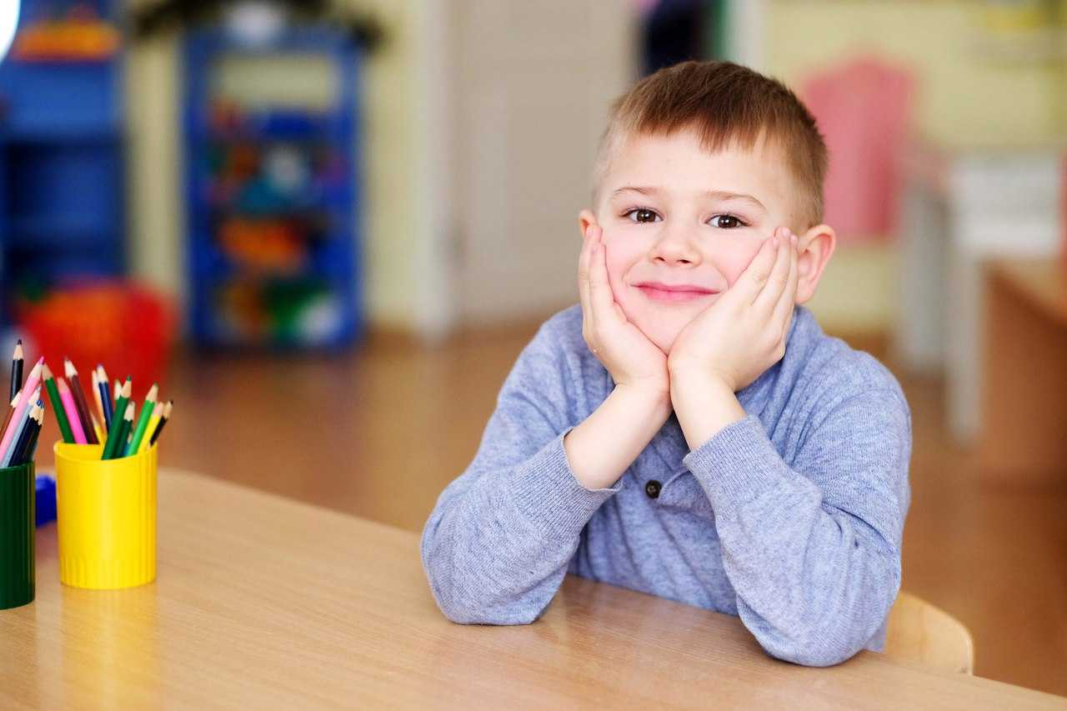

И самое главное, уважаемые родители: искренне любите своих детей, уважайте их и развивайте самоуважение к себе. Всё у вас получится!!!

Дети рождаются для будущего. Не учите ребёнка быть удобным для нашего мира, а помогайте создать свой, собственный мир.

«КАК ВОСПИТАТЬ У РЕБЕНКА САМОУВАЖЕНИЕ»



